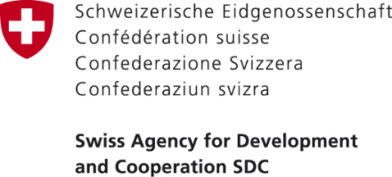

ПРЕСС РЕЛИЗ
29.10.2018 г.
На прошлой неделе в трех айыл окмоту Джалал-Абадской области состоялись церемонии открытия улучшенных услуг

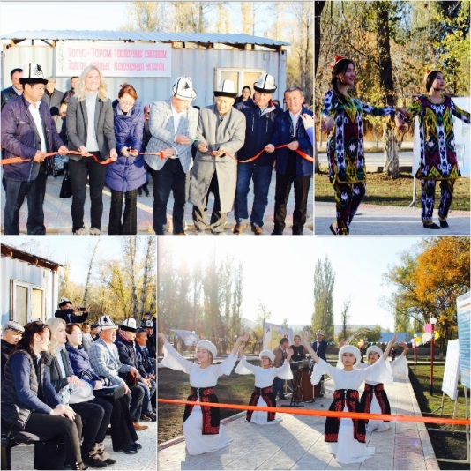
25 октября 2018 состоялась официальная церемония открытия парка имени Ж. Кыдырова для более 11 900 жителей села Казарман Каргалыкского АА. Инициатива по реконструкции парка была поддержена проектом «Улучшение услуг на местном уровне» (PSI), финансируемого правительством Швейцарии через Швейцарское Управление по Развитию и Сотрудничеству и реализуемого консорциумом, состоящим из HELVETAS в Кыргызской Республике и Института Политики Развития. Общая сумма, направленная на реконструкцию парка, составляет 2 482 352 сом, из них 2 100 000 сом было выделено со стороны проекта PSI, оставшаяся часть суммы в размере 382 352 сом является собственным вкладом Каргалыкского АА.
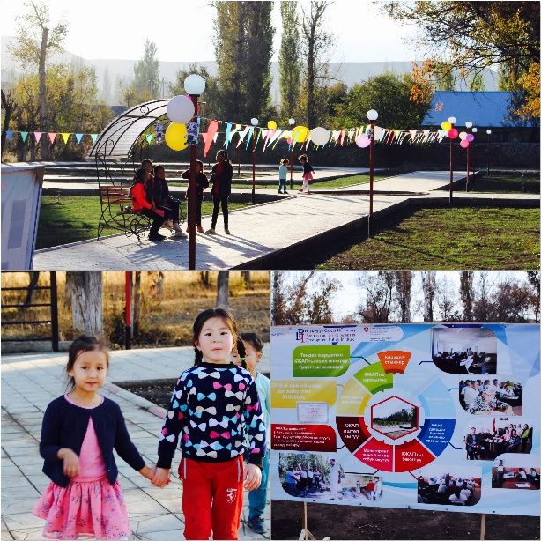
В церемонии принимали участие представители проекта PSI, глава государственной администрации- аким Тогуз-Тороуского района, руководитель районного отдела культуры, глава Каргалыкского АО, торага, депутаты местного кенеша и представители соседних айыльных аймаков, а также жители Каргалыкского АА.
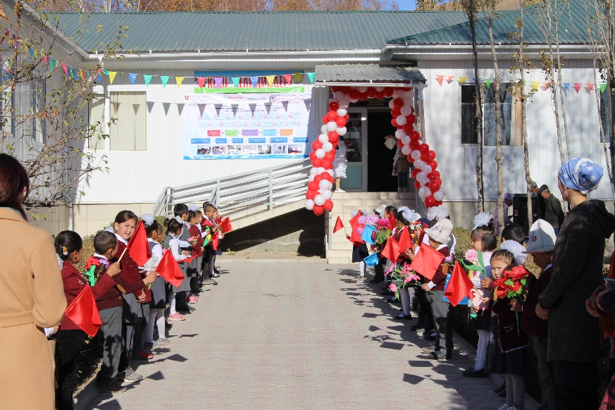
В ходе работ по реконструкции на территории 5.5 га произведены работы по укладке брусчатки на 1500 м², проведено освещение на 36 столбах на территории парка, установлены 17 скамеек, а также подготовлены специальные участки для установки батутов, бассейна и игровой площадки для детей. Также завершен посев газона на участке и установлена система полива. В то же время планируется установка бесплатной WI-FI зоны для молодого поколения и электронного информационного табло для передачи новостей, анонсов и информации населению на территории деревни.
«Мы очень рады, что парк восстановили. Теперь мы сюда приходим чаще, чтобы покататься на велосипеде и поиграть с друзями. Но больше всего мы ждем лета. Говорят, когда потеплееть здесь поставят бассейн. Если так будет, лето у нас пройдет весело»,- сказал юный житель села Казарман.
25 октября в с. Бирдик Кок-Иримского АА Тогуз-Тороуского района состоялось долгожданное открытие детского сада «Актан». Новое дошкольное учреждение теперь посещают 50 малышей.
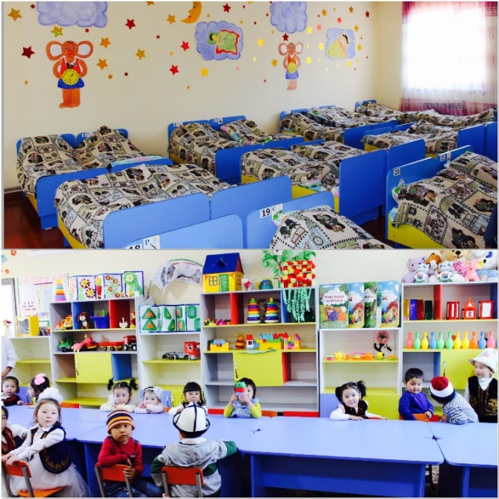
Кок-Иримский айыльный аймак одержал победу в конкурсе на лучший План действий по улучшению образовательной услуги для детей дошкольного возраста, который проводился в рамках проекта «Улучшение услуг на местном уровне» финансируемого правительством Швейцарии через Швейцарское Управление по Развитию и Сотрудничеству и реализуемого консорциумом, состоящим из HELVETAS в Кыргызской Республике и Института политики развития.
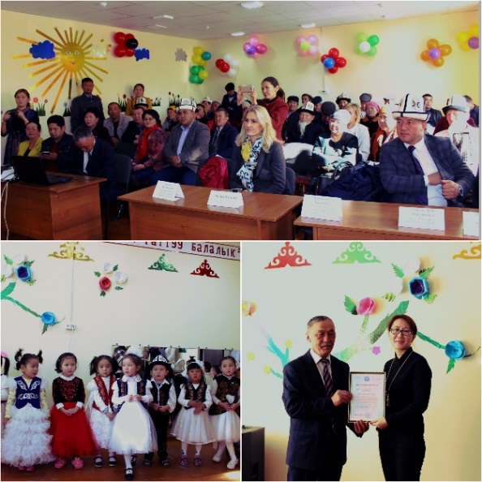
В результате проделанных работ в рамках проекта детский сад распахнул двери 50 малышам дошкольного возраста, также были созданы 16 рабочих мест для местных жителей. Дети из малоимущих семей пользуются преимуществом при приеме в детский сад. Жители села, в частности, мамы малышей отметили, что улучшение услуги дошкольного образования положительно повлияло на их жизнь, так как это дает им возможность работать. Более того, данная услуга создает условия для улучшения социально-экономических условий жизни людей, живущих в деревне.
Далбаева Айгуль, жительница с. Бирдик: «Это первый детский сад в нашем селе. Раньше наши дети находились только дома, приходилось кому-то постоянно быть дома, чтобы смотреть за ними. А сейчас моей дочке очень нравится посещать сад. За короткое время она выучила много песен и научилась танцевать и выступать».
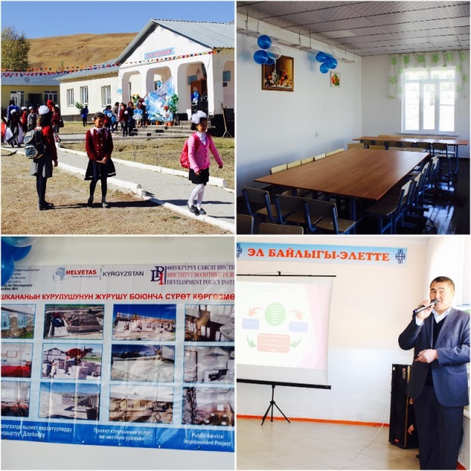
«Для жителей села, это очень знаменательное событие. Ведь здесь, раньше не было дошкольного учреждения. Теперь мы надеемся что дети, которые получат образование в данном детском учреждении, в будущем станут дипломатами и будут достойно представлять Кыргызстан на мировом уровне. Не зря ведь говорят: «Путь, ведущий во Вселенную, начинается с аила, то есть с малой родины»»- отметил глава Кок-Иримского АО Эпеев Кадырбек.
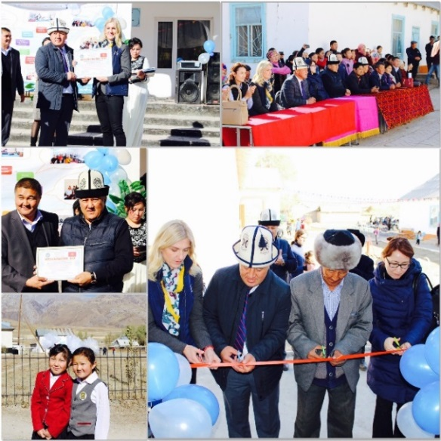
Отныне у школы №12 им. Ы. Кадыркулова имеется отдельная столовая, где для школьников всегда доступно горячее питание. 25 октября 2018 года в с. Кош-Булак Тогуз-Тороуского АО состоялось торжественная церемония открытия школьной столовой, строительство которой осуществилась в рамках проекта «Улучшение услуг на местном уровне» финансируемого правительством Швейцарии через Швейцарское Управление по Развитию и Сотрудничеству. По завершению сторительных работ 50-местная столовая была оснащена необходимыми инсталляциями, новым кухонным оборудованием, мебелью, водо- и электроснабжением, а также канализационной системой.
В итоге, около 40 учеников начальных классов получают с понедельника по пятницу полноценные горячие обеды два раза в день. Более того, около 60 старшекласников и 22 педагога тоже пользуются услугами данной столовой. Школьники довольны появившейся столовой и вкусной едой. Родители, в свою очередь, отмечали, что теперь они не переживают о том, что их дети останутся голодными. Особенно они подчеркнули то, что дети теперь с удовоствем ходят в школу.

